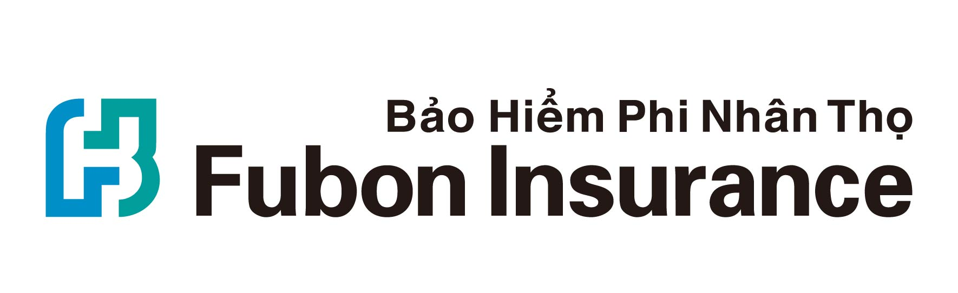

**CLAIM FORM (Giấy yêu cầu bồi thường)**

|  |  |  |  |  |  |
| --- | --- | --- | --- | --- | --- |
| Claim No.:  *(HSBT số)* |  | Policy No.:  *(Hợp đồng bảo hiểm số):* | | |  |
| Period of Insurance *(Thời hạn bảo hiểm):* | | | | | |
| Policy Holder *(Chủ hợp đồng):* | | | | | |
| Insured *(Người yêu cầu trả tiền bảo hiểm):* | | | ID/Passport Number:  *(Số CMND/ Passport):* | | |
| Latest Contact Address *(Địa chỉ):* | | | | | |
| Tel No. *(Số điện thoại):* Email: | | | |  | |
| Lawfulness heritors /guardian (*Người thừa kế /người giám hộ):*  (in case the Insured Person is dead or under juvenile’s age or lose the capacity for civil acts/*trường hợp NĐBH tử vong hoặc chưa đủ tuổi thành niên hoặc mất nâng lực hành vi dân sự*: | | | | ID/Passport Number:  Số CMND: | |
| Place of Accident (in case of accident) *Địa điểm xảy ra tai nạn (đối với tai nạn):* | | | | | |
| Time of Accident/Treatment *Thời gian điều trị/tai nạn:* | | | | | |
| Place of Treatment/ *Nơi điều trị*: | | | | | |
| Claim amount /*Số tiền yêu cầu:* | | | | | |
|  | | | | | |
| Description of accident/illness/sickness *Mô tả chi tiết tai nạn/bệnh cần điều trị:* | | | | | |
|  | | | | | |
|  | | | | | |
|  | | | | | |

We/ I, the policy holder / the representative of lawfulness heritors of the insured, hereby acknowledge the receipt from Fubon Insurance (Vietnam) – “the Company” - in full the above-said final settlement and discharge of all claims, costs that I have or may against the Company, and we / I have agreed that this payment made to us/me without admission of liability on the part of the Company after the payment was transferred to my bank account below: *Tôi đồng ý chấp nhận số tiền bồi thường cuối cùng nêu trên từ Công ty TNHH Bảo Hiểm Fubon Việt Nam (sau đây gọi tắt là “Công ty”) và cam kết rằng sẽ không còn bất cứ khiếu nại nào về tổn thất này đối với Công ty sau khi được thanh toán đầy đủ số tiền bồi thường tới tài khoản sau đây*

|  |  |
| --- | --- |
| **A/C name/ *Chủ tài khoản:*** |  |
| **Adress/ *Địa chỉ:*** |  |
| **A/C No./ *Số tài khoản*:** |  |
| **Bank/ *Ngân hàng:*** | **Branch/*Chi nhánh*:** |

We/I ensure that the above-mentioned information is correct and sufficient. We/I also agree that by this Claim Form, we/I allow the Insurance Company and their representative to approach the Third Parties in order to gather necessary information that are necessary for the claim settlement consideration, including but not limited to the approach to Physicians, nurses, doctors who used to, and is currently working on my treatment. (*Tôi cam đoan rằng những thông tin trên là chính xác và đầy đủ. Tôi cũng đồng ý rằng với Giấy yêu cầu này, tôi cho phép công ty bảo hiểm và đại diện của họ tiếp cận với các bên thứ ba để thu thập thông tin cần thiết cho việc xét bồi thường này bao gồm, nhưng không giới hạn ở việc tiếp cận các cán bộ y tế, y sĩ, bác sỹ đã và đang điều trị cho tôi)*

|  |  |  |  |  |  |  |  |  |  |  |
| --- | --- | --- | --- | --- | --- | --- | --- | --- | --- | --- |
|  | ***Attached documents*** | | | | | | |  |  |  |
| **\*** | *Id card* |  |  |  |  |  |  |  |  |  |
| **\*** | *Invoice* | | | |  |  |  |  |  |  |
| **\*** | *Medical record* | | | | |  |  |  |  |  |
|  | *Driving licence* | | | |  |  |  |  |  |  |
|  | *Police minute* | | | | |  |  |  |  |  |
|  | *Certificate of disablement* | | | | | | | | |  |
|  | *Death certificate* | | | | |  |  |  |  |  |
|  | *Others* | | |  |  |  |  |  |  |  |
| (*) Indispensable documents | | | | | | | | |  |  |

**Date** *Ngày:* **/ /**

**Name/Position & Signature**

*(Người yêu cầu ký và ghi rõ họ tên)*

**Note/*Lưu ý*:** *In case the Claimant is under 18 years old, parents are*

*lawfulness guardians to sign on Claim Form*/ *Nếu người yêu cầu*

*bồi thường dưới 18 tuổi, cha mẹ là người giám hộ hợp pháp ký thay.*